**OBJEDNÁVKA č. 195/2023**

**1. Odběratel**

Domov pro seniory Chodov

Donovalská 2222/31, 149 00 Praha 4

IČ 70876606

DIČ CZ70876606

Bankovní spojení: č.ú. xxxxxxxxxxxxx

**Kontaktní osoba/objednatel:** Jana Homolová

Telefon: xxxxxxxxxxxxxx

Email: xxxxxxxxxxxxxxxx

**2. Dodavatel**

Společnost: DelpSys s.r.o

**Ulice: Družstevní 580**

Město: 345 06 Kdyně

IČ: 03605400

DIČ: CZ03605400

**3. Předmět objednávky a cena**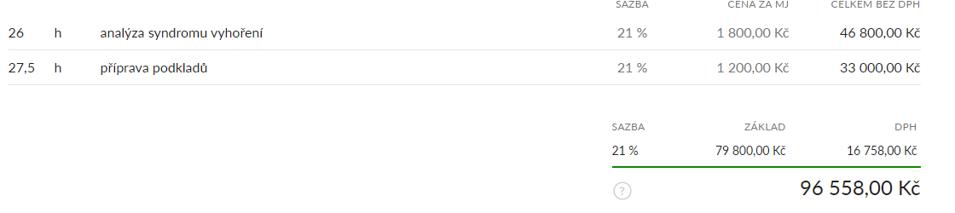

**4. Poznámka**

**Tato objednávka bude dle zákona č. 340/2015 Sb., zveřejněna v registru smluv.**

**5. Podpis**

**Schválil: Mgr. Bc. Ilona Veselá**

**V Praze dne:**

**S uvedenou nabídkou a cenou souhlasí:**

**(datum, podpis, případně razítko)**